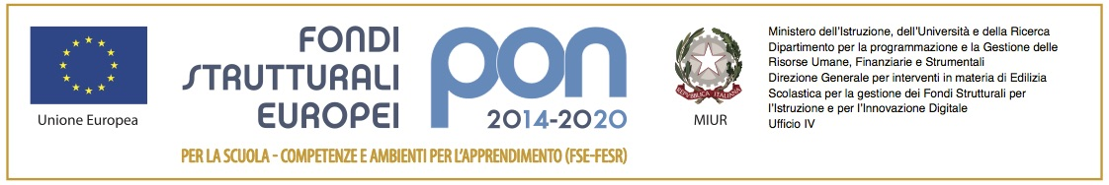
MANIFESTAZIONE DI INTERESSE
PROGRAMMA “PIANO SCUOLA ESTATE 2021”

Programma Operativo Nazionale (PON e POC)“Per la scuola, competenze e ambienti per l’apprendimento” 2014-2020.
Avviso pubblico 9707 del 27/04/2021 “Realizzazione di percorsi educativi volti al potenziamento delle competenze e per l’aggregazione e la socializzazione delle studentesse e degli studenti nell’emergenza COVID-19”
Finanziato con FSE e FDR Asse I – Istruzione- Obiettivi Specifici 10.1 – 10.3 – Azioni 10.1.1 – 10.2.2 – 10.3.1

ALLEGATO 1

ISTANZA DI MANIFESTAZIONE DI INTERESSE

Il sottoscritto :
Manifesta l’interesse ad aderire al Programma PON “Piano Scuola Estate”e

DICHIARA

Sotto la propria responsabilità, ai sensi del D.P.R. 445/2000:
-di conoscere e di accettare il contenuto dell’avviso in ogni sua parte.

Trasmette in allegato alla presente domanda:

- Dichiarazione di impegno da parte dei partners (enti istituzionali, associazioni di promozione culturale, associazioni di promozione sociale, cooperative, volontariato laico e religioso, terzo settore, imprese, professionisti, ecc), a prendere parte, in caso di ammissione del finanziamento, alla realizzazione dell’intervento proposto;

Calatafimi Segesta,

Timbro e Firma del Legale rappresentante

